Аккредитационный мониторинг общее образование
Показатель АП1. Наличие электронной информационно-образовательной среды.
- Личный кабинет в федеральной государственной информационной системе «Моя школа» -
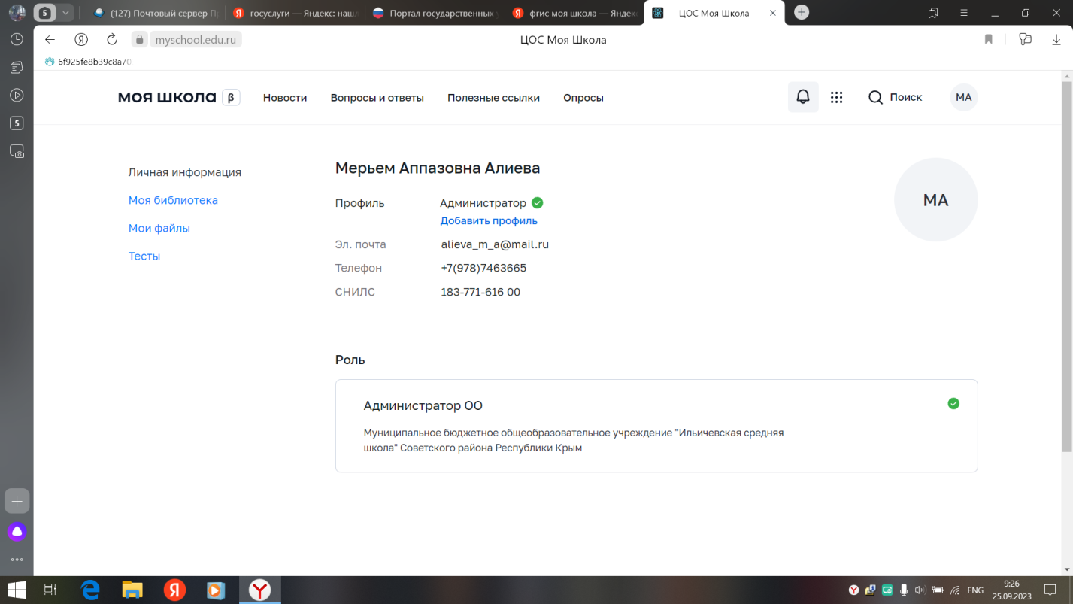
«Моя школа» - образовательная платформа для обучающихся, родителей (законных представителей), обучающихся. На ней можно получить доступ к цифровым сервисам и учебным материалам. Платформа создана Министерством просвещения Российской Федерации для реализации образовательных программ всех уровней образования.
Задачи платформы «Моя школа»:
- создание современной и безопасной образовательной среды;
- предоставление равного доступа к качественному образовательному контенту и цифровым сервисам по всей территории РФ для всех обучающихся;
- повышение уровня цифровой грамотности педагогов с использованием дистанционных технологий;
- создание возможностей для вовлечения родителей в процесс образования детей;
- взаимодействие региональных и федеральных систем и использование единых классификаторов, реестров, справочников и форматов взаимодействия.
Создание платформы «Моя школа» регулируется постановлением Правительства от 13.07.2022 № 1241.
Индивидуальный авторизованный доступ для педагогов, обучающихся, родителей (законных представителей) осуществляется через портал Государственных услуг Российской Федерации.
2.Локальный нормативный акт об электронной информационно-образовательной среде Ссылка на ресурс, подтверждающий критерий:
https://cdn.crimeaschool.ru/organization-455/abb10490-00ca-4e54-baa4-555b1caefc08
3. Наличие доступа к цифровой (электронной) библиотеке и/или иным электронным образовательным ресурсам
https://ilichsov.crimeaschool.ru/info/mto
4. Наличие доступа к электронной системе учета обучающихся, учета и хранения их образовательных результатов (электронный журнал): созданы условия для обучающихся, родителей (законных представителей), педагогов для доступа к электронной системе учета обучающихся, учета и хранения их образовательных результатов (электронный журнал)
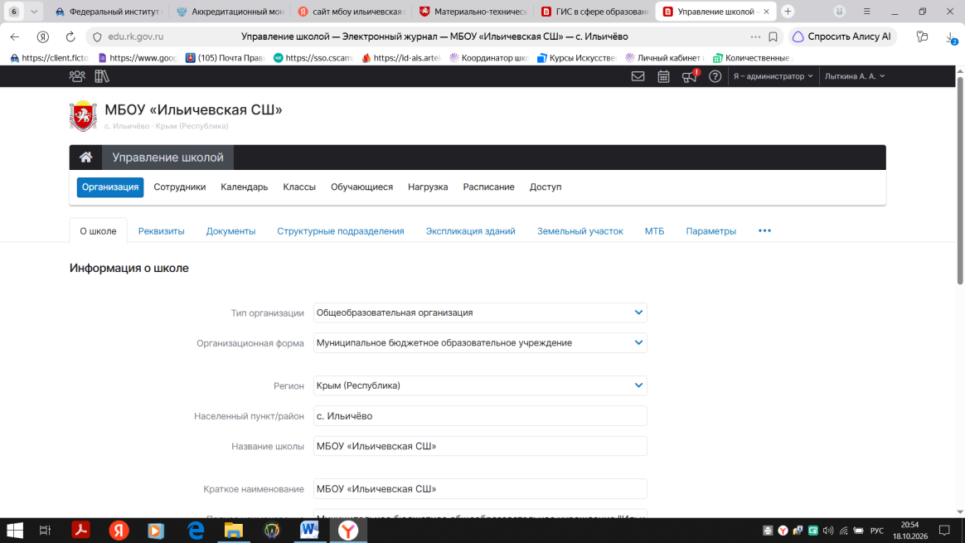
5. Наличие доступа к электронным портфолио обучающихся
Ссылка на ресурс, подтверждающий критерий https://edu.rk.gov.ru/journal-portfolio-action/view.portfolio/class.7А/username.3738/?mode=print
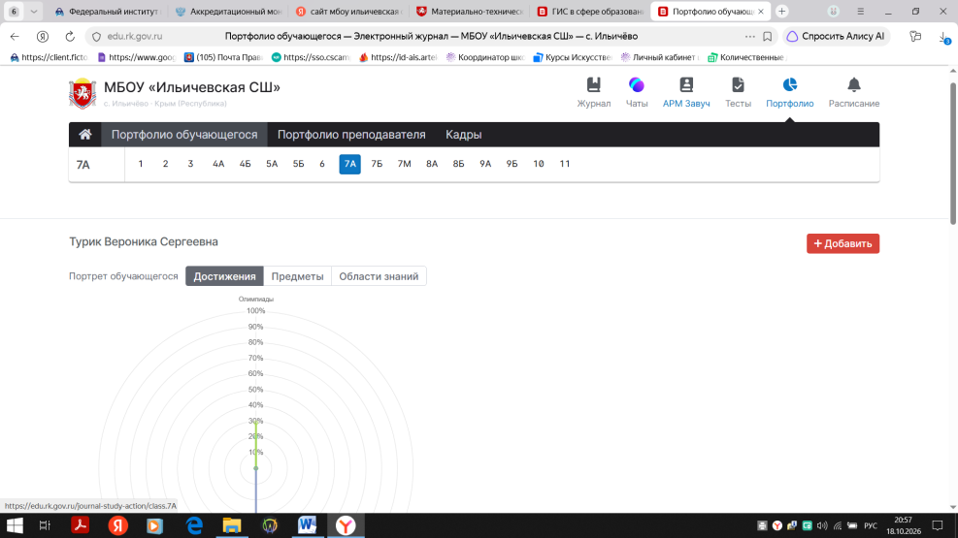
6. Наличие доступа к учебному плану, рабочим программам учебных предметов, учебных курсов (в том числе внеурочной деятельности), учебных модулей начального общего образования
Ссылка на ресурс, подтверждающий критерий https://ilichsov.crimeaschool.ru/info/obrazovanie
7. Доступ к информационно-телекоммуникационной сети «Интернет»
Договор об оказании услуг электросвязи
Ссылка на ресурс, подтверждающий критерий
https://cdn.crimeaschool.ru/organization-455/ada3263a-d9df-4597-93ad-be7fabc53c27
Показатель АП 2. Участие обучающихся в оценочных мероприятиях, проведенных в рамках мониторинга системы образования
ВПР ( данные подтянуться в системе)
Приказ о проведении Всероссийских проверочных работ в 2025-2026 учебном году
https://cdn.crimeaschool.ru/organization-455/62845b15-a6ec-43c7-9551-29b11ddc928c
ГИА (данные подтянуться в системе)
Показатель АП 3. Доля педагогических работников, имеющих первую или высшую квалификационные категории, ученое звание и (или) ученую степень и (или) лиц, приравненных к ним, в общей численности педагогических работников, участвующих в реализации основной образовательной программы начального общего образования
1. Количество педагогических работников, имеющих первую или высшую квалификационные категории по должности «Учитель» и (или) «Преподаватель», ученое звание и (или) ученую степень (в том числе богословскими учеными степенями и званиями) и лиц, приравненных к ним, участвующих в реализации учебного плана основной образовательной программы начального общего образования
5–высшая
6- первая
Общее количество педагогических работников, участвующих в реализации образовательной программы начального общего образования- 8,основное общее образование- 13 , среднее общее образование- 10.
Начальное образование 12,5%.
Основное общее образование -46,15%.
Среднее общее образование- 40%.
ПоказательАП4. Доля педагогических работников, прошедших повышение квалификации по профилю педагогической деятельности за последние 3 года, в общем числе педагогических работников, участвующих в реализации основной образовательной программы начального общего образования
Количество педагогических работников, прошедших повышение квалификации по профилю педагогической деятельности за последние 3 года, участвующих в реализации учебного плана основной образовательной программы начального общего образования- 100%.
Ссылка на страницу «Педагогический состав».
https://ilichsov.crimeaschool.ru/info/pedsostav
Показатель АП5.Доля выпускников, не набравших минимальное количество баллов по обязательным учебным предметам при прохождении ГИА.
Основное общее образование -100%.
Среднее общее образование- 90,9%.
Показатель АП6.Доля выпускников, получивших допуск к государственной итоговой аттестации .
Основное общее образование -100%.
Среднее общее образование- 100%.

